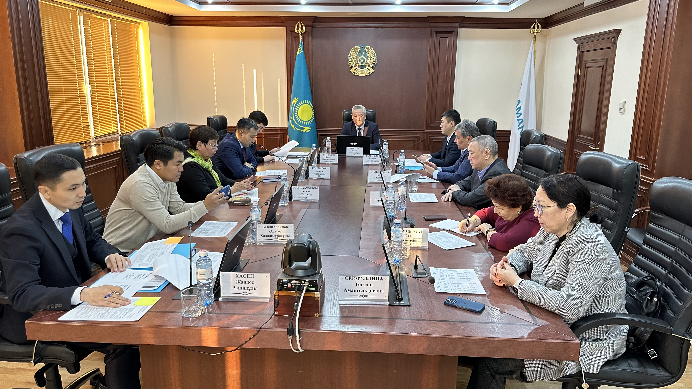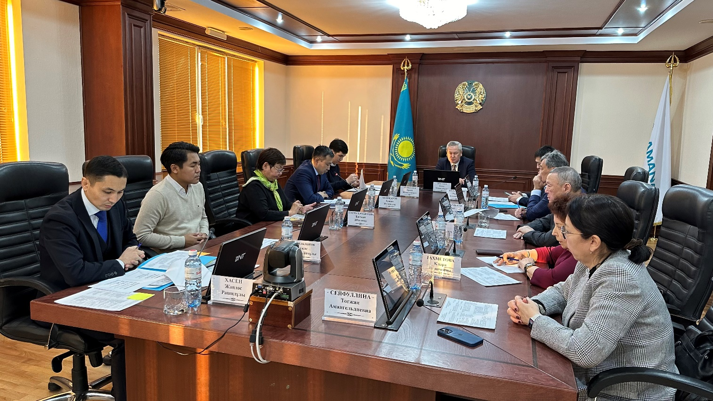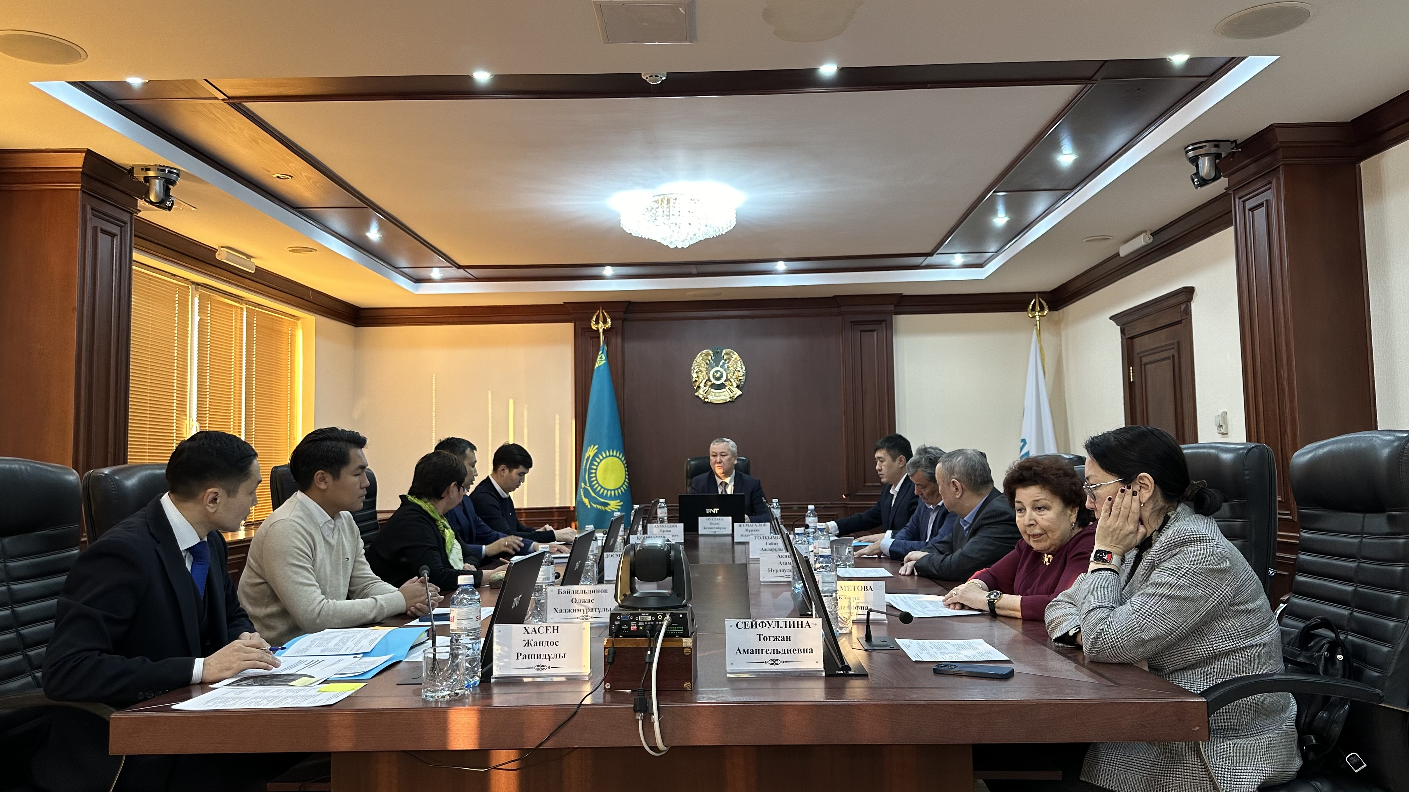Қоғамдық кеңестің кезекті отырысында мұнай-газ-химия кластерін дамыту мәселесі талқыланды
2023 жылғы 29 қарашада Б. Әуетаевтың төрағалығымен Қазақстан Республикасы Энергетика министрлігінде Отын-энергетика кешені мәселелері жөніндегі Қоғамдық кеңестің кезекті отырысы өтті.
Отырыстың күн тәртібіне сәйкес Атырау облысындағы «Ұлттық индустриалды мұнай-химия технопаркі» АЭА аумағындағы мұнай-газ-химия жобаларын энергетикалық ресурстармен және инфрақұрылыммен қамтамасыз ету мәселелері жөнінде ақпарат берілді, сондай-ақ ағымдағы және перспективалық жобалар айтылды. Атап айтқанда, бүгінде мұнай-газ-химия саласында полиэтилен және бутадиен өндіру бойынша жобалар іске асырылуда, сонымен қатар полиэтилентерефталат өндіру жобасы да ерте жобалау сатысында.
Сондай-ақ Қоғамдық кеңес мүшелері жұмыс бағдарламасын жүйелі орындамайтын жер қойнауын пайдаланушылармен көмірсутектерді барлауға және өндіруге арналған келісімшарттарды бұзу жұмыстары туралы да хабардар болды.
Күн тәртібіндегі үшінші мәселе – елішілік құндылықты дамыту бойынша ірі жер қойнауын пайдаланушылар (ТШО, КПО, НКОК, CNPC-AMG) тыңдалды.

Қазақстан Республикасы Энергетика министрлігінің баспасөз қызметі

